**SERVICE DES PELERINAGES**

**Agrément Tourisme N° IM025100008**

**18 rue Mégevand**

**25041 BESANCON Cedex**

**Tel : 03 81 25 28 22 ou 06 28 66 54 59**

**Email :** [**pelerinages@diocese-besancon.fr**](mailto:pelerinages@diocese-besancon.fr)

**Marche à la GRÂCE DIEU**

**VENDREDI 31 MARS 2023**

**Marche vers N.D de LORETTE**

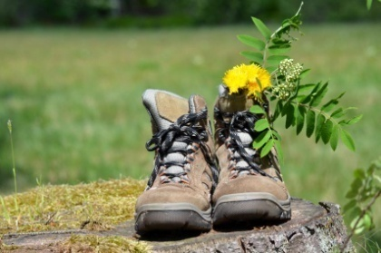**VENDREDI 16 JUIN 2023**

**Marche à PASSAVANT**

**VENDREDI 6 OCTOBRE 2023**

**Guidés par Michel Barbotte**

**et encadrés par l’équipe du service des pèlerinages,**

**nous vous proposons cette année trois marches de découverte de notre patrimoine religieux franc-comtois, des sentiers bucoliques de la Franche-Comté, de notre histoire avec des temps d’échange et de partage.**

Chaque marche est d’environ 12 à 13 kilomètres, avec un peu de dénivelé pour certaines marches, mais toujours accessibles aux marcheurs aguerris et volontaires.

Elle s’adresse à de bons marcheurs, bien chaussés et pour ceux qui le désirent équipés de bâtons. Nous marchons le plus souvent sur des sentiers et évitons le plus possible le bitume.

En fonction des visites et rencontres programmées, nous établissons un programme détaillé un mois avant la date prévue. Chaque journée est construite de manière à avoir un temps de marche, un temps de découverte et d’échange, un temps convivial autour du pique-nique tiré du sac et un temps de prière ou une célébration.

Possibilité de covoiturage au départ de Besançon (ou à l’initiative personnelle de chacun) avant de rejoindre le point de départ de chaque marche. En raison des aléas des prix du carburant nous essaierons de partager les frais.

Un courrier électronique ou SMS sera envoyé pour vous confirmer les horaires et lieux de rendez-vous.

*A bientôt !*

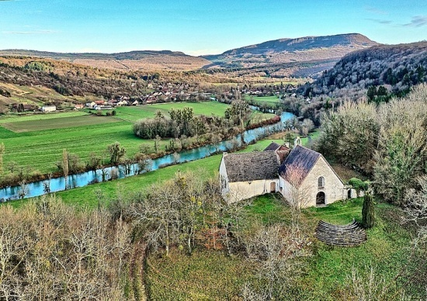**Marche à la GRÂCE DIEU**

**VENDREDI 31 MARS 2023**

Abbaye [cistercienne](https://fr.wikipedia.org/wiki/Ordre_cistercien), située sur le territoire de la commune de [Chaux-lès-Passavant](https://fr.wikipedia.org/wiki/Chaux-l%C3%A8s-Passavant), dans le [département du Doubs](https://fr.wikipedia.org/wiki/Doubs_(d%C3%A9partement)). Elle occupe un vallon boisé, en bordure de la rivière l'[Audeux](https://fr.wikipedia.org/wiki/Audeux_(rivi%C3%A8re)).

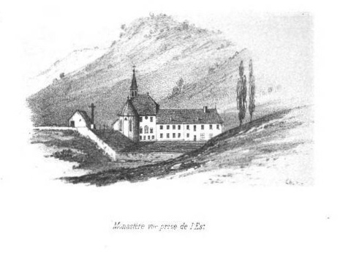Elle verra ses premières pierres posées en [1139](https://fr.wikipedia.org/wiki/1139).

Du belvédère à la cascade, Michel nous fera découvrir les trésors de ces sentiers boisés et de ces cailloux moussus qui entourent à l’abbaye.

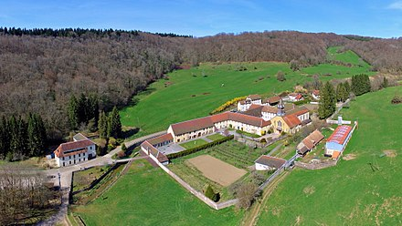**Marche vers N.D de LORETTE**

**VENDREDI 16 JUIN 2023**

Ne cherchez pas c’est un petit ermitage du XV ième, caché au dessus de Port Lesney que Michel nous propose de découvrir.

Mgr Bouilleret vient de nommer Frère Serge Tyvaert : ermite diocésain sur le doyenné de la plaine de Gray à Charcenne (Hte-Saône)

Il sera intéressant de découvrir les sentiers par lesquels l’ermite grimpait pour consacrer sa vie à Dieu et mieux appréhender, peut-être, les journées de Frère Serge !?

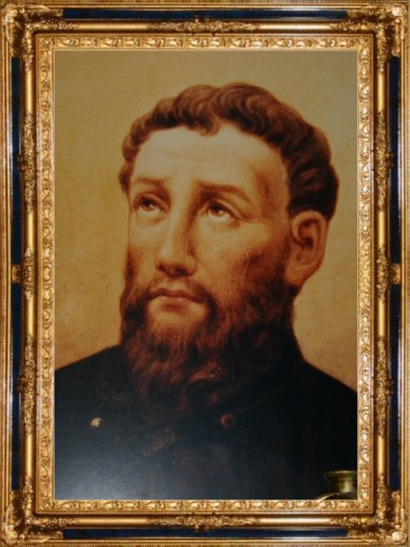

**Marche à PASSAVANT VENDREDI 6 OCTOBRE 2023**

Rendez vous au pays de Saint Joseph Marchand, prêtre et martyr, mort au Viet-Nam en 1835. Nous redécouvrirons son histoire et poursuivrons la journée dans le cadre vivifiant des milieux naturels façonnés par le Doubs.



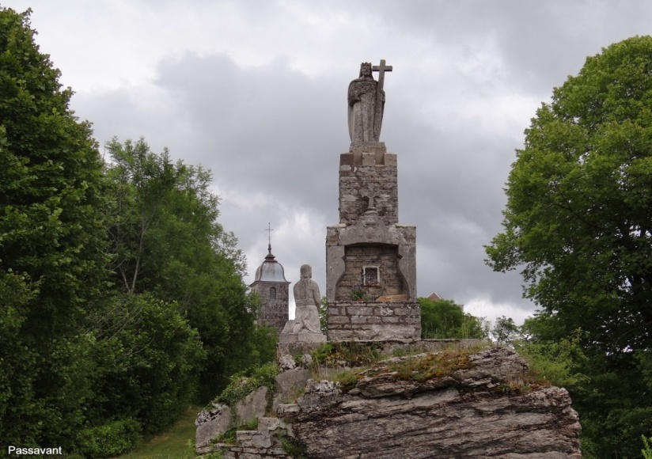

**BULLETIN INDIVIDUEL D’INSCRIPTION**

Marches 2023

Fiche d’inscription individuelle (merci de remplir toutes les informations)

Nom*:* _ _ _ _ _ _ _ _ _ _ _ _ _ _ _ _ _ _ _ _ _ _ _ _ _ _ _ _ _ _ _ _ _ _ _ _ _ _ _ _ _ _ _ _

Prénom *:* _ _ _ _ _ _ _ _ _ _ _ _ _ _ _ _ _ _ _ _ _ _ _ _ _ _ _ _ _ _ _ _ _ _ _ _ _ _ _ _ _ _

Adresse : _ _ _ _ _ _ _ _ _ _ _ _ _ _ _ _ _ _ _ _ _ _ _ _ _ _ _ _ _ _ _ _ _ _ _ _ _ _ _ _ _ _ _

_ _ _ _ _ _ _ _ _ _ _ _ _ _ _ _ _ _ _ _ _ _ _ _ _ _ _ _ _ _ _ _ _ _ _ _ _ _ _ _ _ _ _ _ _ _ _ _ _

Téléphone fixe_ _ _ _ _ _ _ _ _ _ _ _ _ _ _ Téléphone portable :_ _ _ _ _ _ _ _ _ _ _ _ _ _

*Merci d’écrire lisiblement ou en majuscules d’imprimerie*

Email : _ _ _ _ _ _ _ _ _ _ _ _ _ _ _ _ _ _ _ _ _ _ _ _ _ __ _ _ _ _ _ _ _ _ _ _ _ _ _ _ _ _ _

***Personne à contacter en cas d’urgence*** : (à remplir impérativement)

Nom –Prénom : _ _ _ _ _ _ _ _ _ _ __ _ _ _ _ _ _ _ _ _ _ _ __ _ _ _ _ _ _ _ _ _ _ _

Tél portable :_ _ _ _ _ _ _ _ _ _ _ _ _ _ _ _ _ _ _ _ __ _

**J’ai une voiture et je peux réserver ……..places au départ de …………………………….**

**Protection des données personnelles (RGPD) et droit à l’image**

J’autorise le service interdiocésain des pèlerinages rattaché à l’Association diocésaine de Besançon et à celle de Belfort-Montbéliard à utiliser mes coordonnées courriels, postales et téléphoniques présentes sur ce document dans le cadre du pèlerinage auquel je m’inscris :

❑ OUI  NON

J’autorise le service interdiocésain des pèlerinages à transmettre mes coordonnées (nom, prénom adresse et téléphones, email à d’autres participants du pèlerinage pour l’organisation de point de rendez-vous ou de covoiturage.

❑ OUI  NON

J’autorise le service interdiocésain des pèlerinages à me transmettre par mail ou par courriers des informations concernant son activité.

❑ OUI  NON

Je donne mon accord pour la fixation et l’utilisation de mon image et cède mes droits de publication ou de reproduction aux associations diocésaines dans le cadre exclusif de leurs activités légitimes et sur tout support.

Si je ne consens pas à la fixation, à l’utilisation de mon image ou à la publication d’image par les associations diocésaines aucune fixation ni publication d’image me concernant ne seront réalisées sauf dans le cadre d’une prise de vue collective.

❑ OUI  NON

Je peux demander toute information supplémentaire concernant cette protection au responsable du service des pèlerinages.

|  |
| --- |
| **INFORMATION SUR LE PELERINAGE** |

**INTITULE DU PELERINAGE : MARCHES PELERINAGES (cocher la/les cases)**

❑ **Marche à la GRÂCE DIEU VENDREDI 31 MARS 2023**

 **Marche vers N.D de LORETTE VENDREDI 16 JUIN 2023**

 **Marche à PASSAVANT VENDREDI 6 OCTOBRE 2023**

Transport : en fonction des marches, nous vous proposerons un lieu et horaire de rendez-vous COVOITURAGE et un RDV sur place pour le départ de la randonnée..

**Fiche d’inscription à retourner accompagnée :**

**d’un chèque à l’ordre du Service des Pèlerinages de 6€ par personne pour l’année, pour les frais d’organisation.**

Après avoir pris connaissance du programme, du prix, je demande mon inscription en vous adressant mon règlement.

**Je soussigné (e)..................................................................................................................**

certifie avoir bien pris connaissance des conditions générales,

(Avant votre signature, indiquer la mention « Lu et approuvé » et merci de garder un exemplaire.)

Le : Signature :

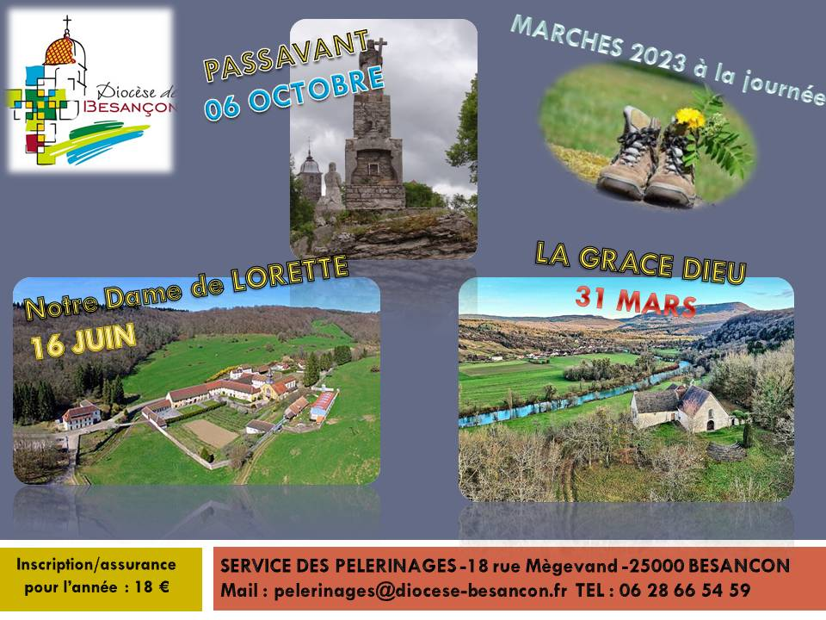✄- - - à conserver - - - - - -